АЛЕКСАНДАР ГРУБИЋ
А
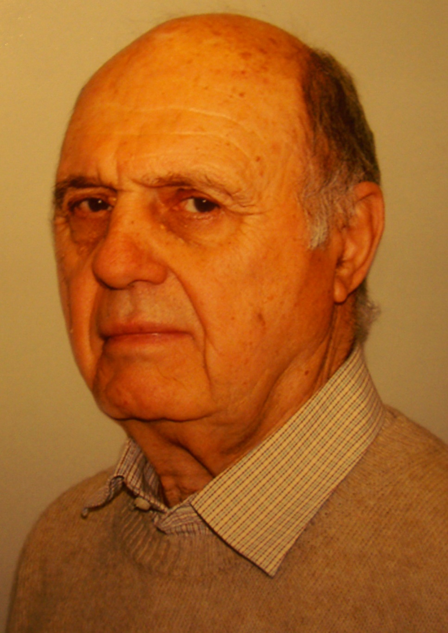
кадемик проф. др Александар Грубић рођен је 19. новембра 1929. у Чалми код Сремске Митровице. Живи у Београду. Основну школу завршио је у Илоку 1941, а гимназију у Новом Саду 1948. године. Дипломирао је 1952. на Геолошко-палеонтолошкој групи Природно-математичког факултета у Београду. Докторирао је 1958. на Наравословном факултету у Љубљани. Недуго након завршетка основних студија, запослио се као регионални геолог у „Геозаводу” у Београду. Ту је остао до 1958, када је прешао на Рударско-геолошки факултет у Београду. На том факултету радио је до пензионисања (1995) и биран је за асистента, доцента (1960), ванредног професора (1967) и редовног (1973). Био је шеф Катедре за историјску геологију и управник Завода за геологију и палеонтологију. Упоредо са наставним ангажманом на факултету, био је научни сарадник у „Геозаводу” (1958–1961), савјетник у „Геоинституту” (за послове у либијској Сахари, 1981–1995. и 2005–2011) и у Рударском институту у Приједору (од 1997). Предавао је и на Рударском одсјеку Технолошког факултета у Приједору (1997–2006).
Учествовао је на шездесетак научних скупова у земљи и на тридесетак у иностранству. Предсједавао је међународним Симпозијумом о Ђердапу (1997) и XVIII конгресом Карпатско-балканске геолошке асоцијације (2006), који је и организовао. Објавио је 420 наслова, међу којима су научни радови (200), стручни чланци (173), биографије и некролози (31), седам књига и девет геолошких карата. У научним радовима третирао је пет група проблема, међу којим преовлађују регионално-геолошке теме: Неколико интересантних профила из СИ Србије, Записници СГД, Београд 1972; An outline of Geology of Yugoslavia, Pariz 1980; Stratigraphy of Western Fazzan, Libya, Tripoli 1994. У оквиру палеонтолошко-биостратиграфских тема бавио се питањима организације и старости рудиста, сферактинида и литиотида: Ново о литиотидима, III конгрес геолога, Титоград 1959; Osculigera из Перзије, Весник Геозавода, Београд 1960; Стратиграфски положај кречњака са елипсактинијама у југословенским Динаридима и Карпатидима, Ibid. 1967; Torreites milovanovici sp. nov итд., Ibid. 1979. О бокситима има неколико радова и обимну синтезу Геологија југословенских боксита, САНУ, Београд 1975. У историјским текстовима приказивао је занимљиве моменте из развоја домаће геологије: Геологија у Срба 1850–1918, Нови Сад 2001; Геологија 18. в. у делима српских аутора, Ibid 2005, и обрађивао живот и дело више српских геолога (Ј. Жујовић, 1996; С. Радовановић, 1997; Д. Антула, 2001; П. Кенђелац, 2012. и др.). Теоријски радови су му о геолошким формацијама: Геолошке формације и формациона анализа, Радови Геоинститута, Београд 1994. Посвећен је и геолошким проблемима РС. За предани рад добио је низ домаћих и страних признања: плакета, захвалница, медаља, повеља и награда.
Редовни је члан Академије инжењерских наука Србије и више домаћих и међународних научних друштава. У Српском геолошком друштву, (бившем) Савезу геолошких друштава СФРЈ и Карпатско-балканској геолошкој асоцијацији био је вишегодишњи предсједник. Почасни је члан СГД, бившег Савеза геолошких друштава, и Словачког геолошког друштва.
За иностраног члана Академије наука и умјетности Републике Српске изабран је 21. јуна 2004. године.

